エレクトロニクスII 佐藤勝昭教員 金曜１限94番教室 H15年度後期第15回配付メモ04.02.06
ホームページhttp://www.tuat.ac.jp/~katsuaki/Electronics/El2003.html
E-mail: satokats@cc.tuat.ac.jp Office: 4号館514号室(042-388-7120)
教科書：竹村裕夫著「電子回路の基礎」（コロナ社）
補講：2月10日(火)8:45 低１ 期末テスト：2月13日(金)8:45 11号館5F 多目的会議室

復習コーナー

フィードバック

増幅回路の出力信号の一部または全部を入力に戻すことをフィードバック(feedとは食事を与えるという意味で昔は饋還と訳しましたが、現在では帰還と訳しています）といいます。

フィードバックされた信号が入力信号と同位相であれば正帰還、逆位相であれば負帰還といいます。

正帰還は発振回路として使われます。

負帰還は、回路のもつ最大の増幅率を犠牲にして、
(1)増幅度の安定、(2)ひずみ、雑音の低減、(3)周波数特性の改善、(4)入出力インピーダンスの調整などを図ります。

負帰還の原理 p64

V₁=Vi-βV₂, V₂=A₀V₁

V₂=A₀ (V_{i}- βV₂)より、(1+A₀β)V₂=A₀V_{i}

全体の増幅率 A=V₂/V_{i}=A₀/(1+A₀β)=1/(1/A₀+β)

A₀→∞のとき A→1/βとなり、増幅率はA₀に依存しなくなる。

増幅回路
増幅率A₀
帰還回路
帰還率β
＋
－
入力
Vi
出力
V2
増幅回
路入力
V1

エミッタ抵抗による負帰還

vi=hieib+(hfe+1)ibRE, vo=hfeibRL’

vo=-hfeibRL’={hfeRL’/(hie+(hfe+1)RE)}vi

A=vo/vi= hfeRL’/{hie+(hfe+1)RE}=140×5.97/(15+141×0.49)=9.94

見方を変えると

A₀= hfeRL’/hie; β=vf/vo=(hfe+1)RE/hfeRL’

A= A₀/(1+A₀β)

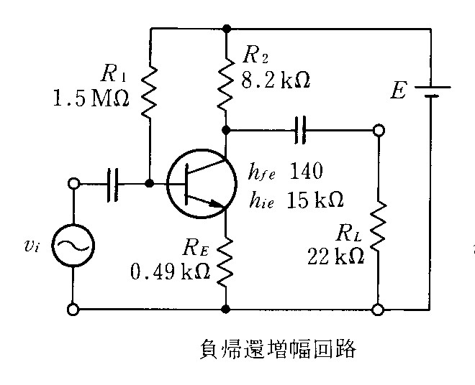
hfeib
ib
vi
RE
RL’
R1
hie
vo
vf

負帰還回路の入力インピーダンス

Zi=vi/ib={hieib+(hfe+1)RE ib}/ib=hie+(hfe+1)RE

入力インピーダンスはhieにREのhfe倍が付け加わるので、かなり高くなる。

例として、 hie=5kΩ, hfe=120, RE=1kΩとするとZi=126kΩ

２段増幅器の負帰還

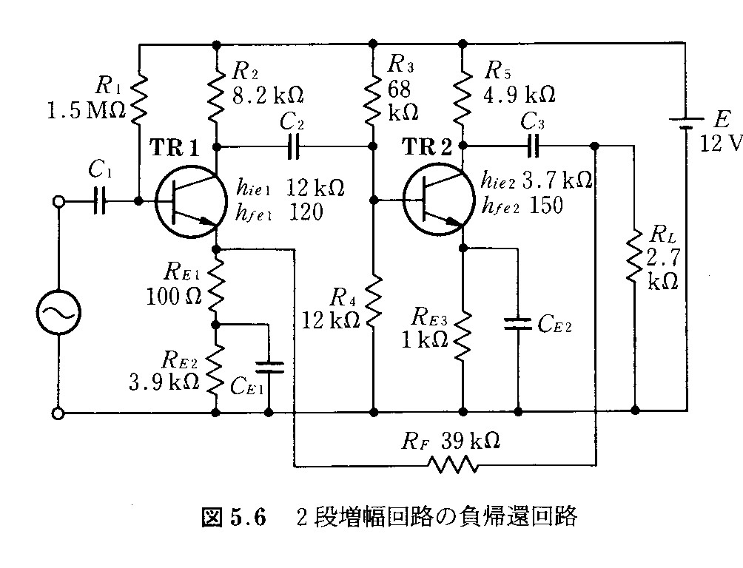

等価回路

A₁=R₆h_{ie2}h_{fe1}/(R₆+h_{ie2}) (h_{ie1}+R_{E1}(1+h_{fe1})

A2=hfe2RL’/h_{ie2}

β=Vo/Vf=RE1/(Rf+RE1)

A=A1A2/(1+βA1A2)

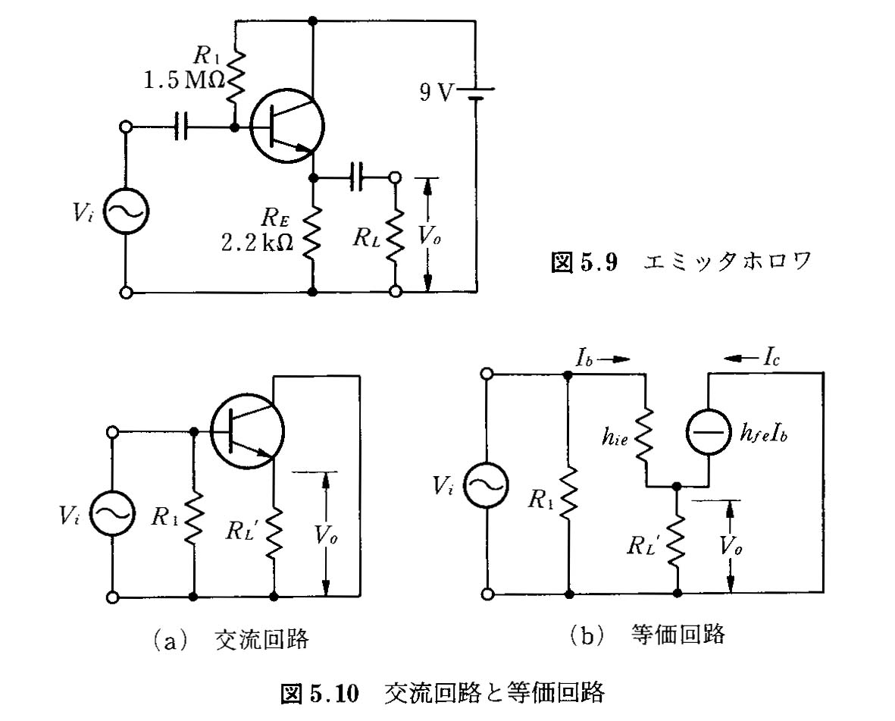
エミッタフォロワ

トランジスタのエミッタに抵抗REを入れ、両端から出力を取り出す回路

利得０ｄB

入力インピーダンスが高く、出力インピーダンスが低くなるのでバッファアンプとして用いられる

エミッタフォロワの入力インピーダンス

Zi=Vi/Ib=hie+(1+hfe)RL’
RL’=1kΩ, hfe=120, hie=5kΩとするとZi=125kΩ

回路全体としては
ZiT=ZiR1/(Zi+R1)

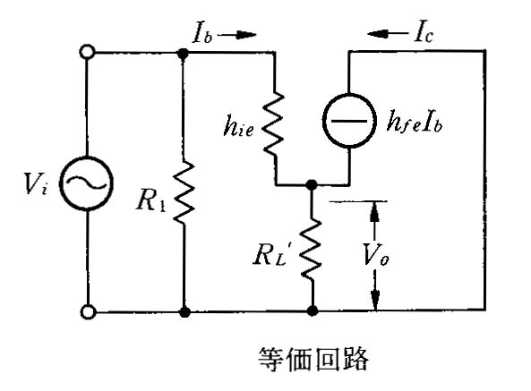

エミッタフォロワの出力インピーダンス

電源の出力インピーダンスをRgとする

Zoは、REを短絡したときの電流ISと、REを開いたときの両端の電圧Voから
Zo=Vo/ISとして求められる。

Is＝Ib+hfeIb=(1+hfe)Ib

Vo=Ib(Rg+hie)

従って、
Zo=(hie+Rg) /(1+hfe)

Rg=2kΩ, hie=5kΩ, hfe=120
を代入すると、0.058Ωという小さな値になる。

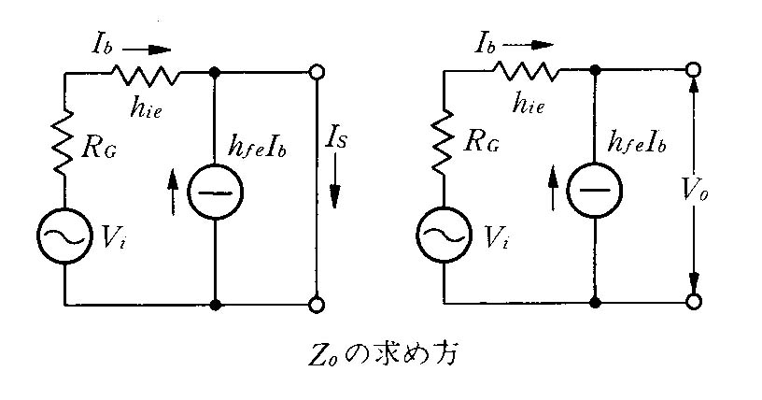

差働増幅回路p.74

差動増幅器とは、特性の等しい２つのトランジスタのエミッタ抵抗を共通化したもので、２つのトランジスタのベースに加えられた電圧の差が増幅される。この増幅回路には、次のような特徴がある。

雑音に強い：２つの入力に共通に加えられた同相の雑音は、出力で相殺されて、信号成分だけが残る。

広帯域である：正負の電源を用いるので、入出力が直流的に０電位付近で動作する。DCからカットオフまで広い周波数帯域で用いられる。

負帰還がかけやすい。

入力インピーダンスが高い

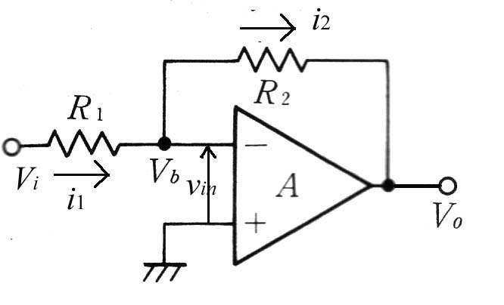
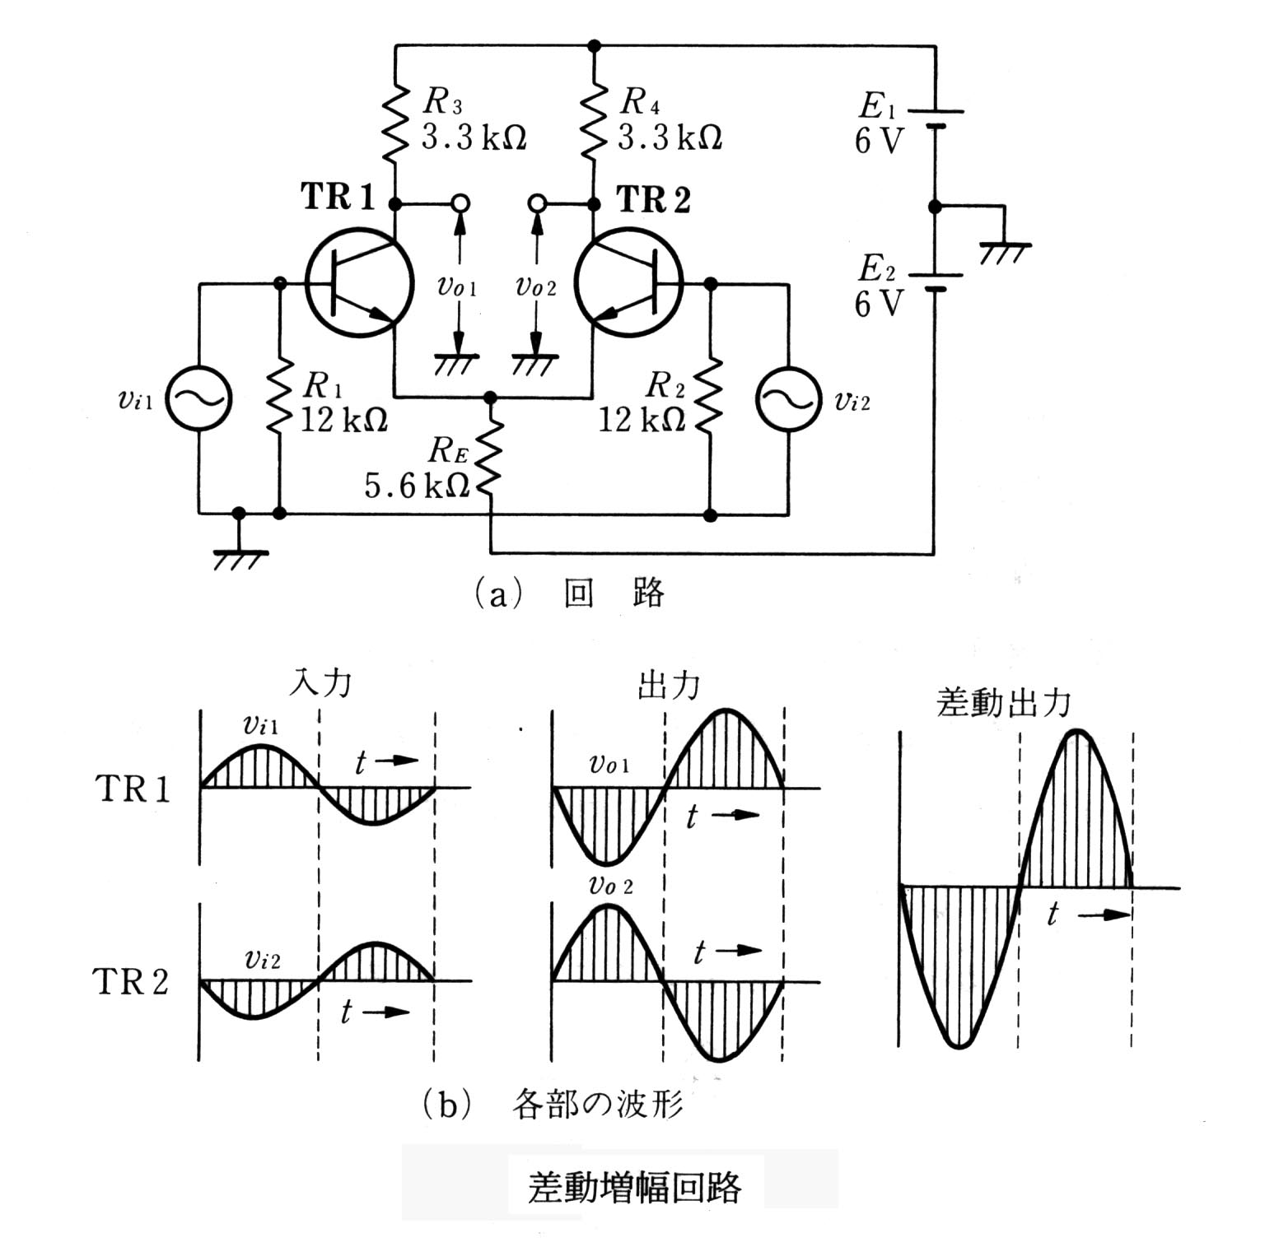
ここでA→∞とすると、V_{b}→0
従って、
これより、
が得られる。

差働増幅器の回路

正負両極性の電源を用いる。

演算増幅器(OPアンプ)
- 一種の差動増幅回路:
- 昔、アナログコンピュータのパーツとして用いられた。
- 増幅率が高い A>10⁵
- 入力インピーダンスが高く出力インピーダンスが低い
- 周波数帯域が広く、直流から使える。
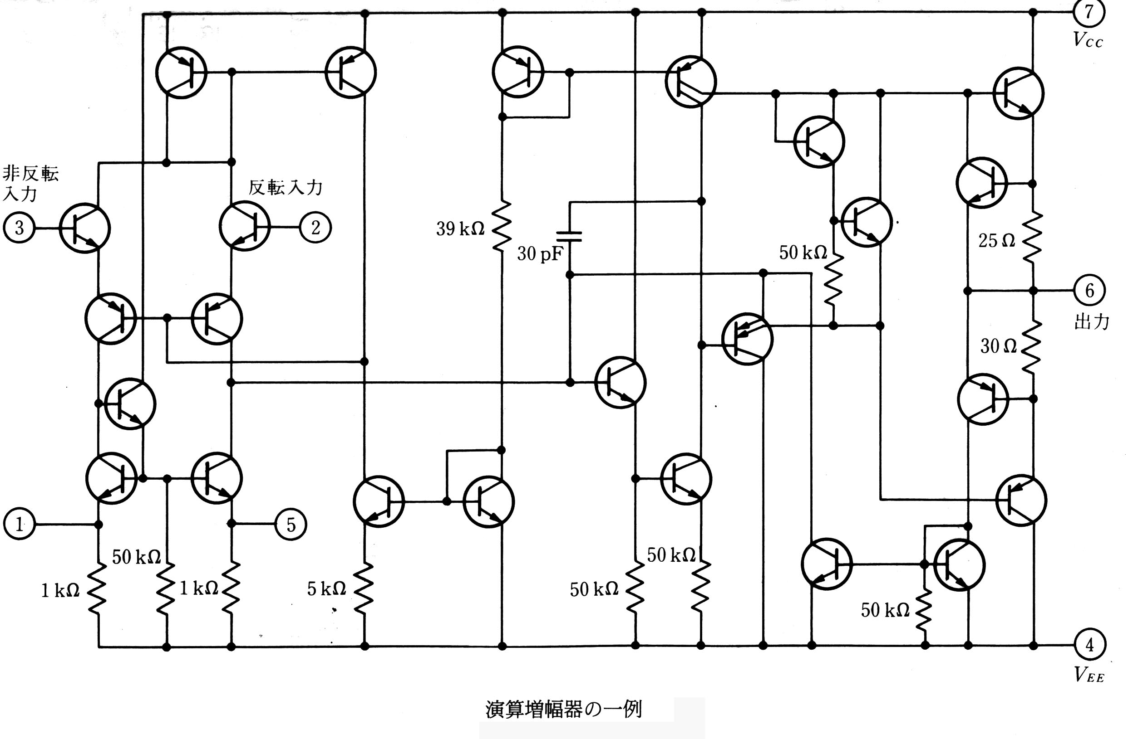
②
③
⑥
④
⑦
V_{CC}
V_{EE}
①
⑤
反転入力
非反転入力
出力
－
＋
OPアンプ回路の基本
- 理想オペアンプでは、反転入力端子と非反転入力端子の間には電流が流れない。
- 出力電圧は、反転入力端子と非反転入力端子の間にある電圧の増幅度Av倍である。Av=10⁵以上(at 直流)
- 負帰還回路においては、反転入力と非反転入力の間の電位差は、ほとんどゼロになる。これを仮想短絡または仮想接地という。

OPアンプ回路
- 逆相増幅回路(反転増幅回路)

- 同相増幅回路(非反転増幅回路)

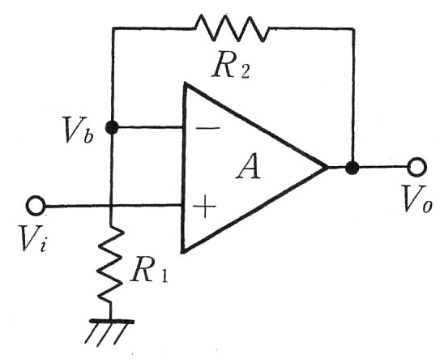

- 積分回路
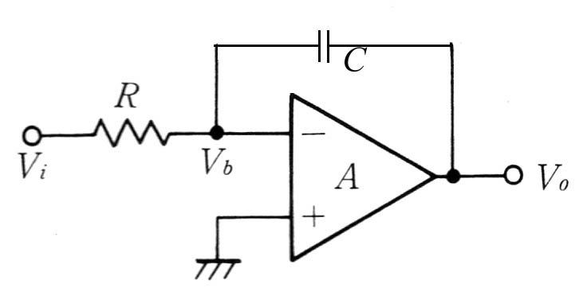

- 微分回路
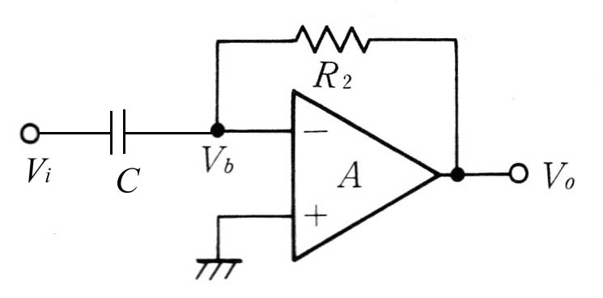

実用エレクトロニクスコーナー

光ディスク

光ディスクはフロッピーを凌いで大容量リムーバブル記録媒体の地位を確立した。MDはカセットテープを、DVDはビデオテープを駆逐した。

光を用いる記録には、多くの利点があるが、限界もある。それは回折限界なため光のスポットサイズを波長程度以下にできないことである。

光ストレージについて

読み出しは、レーザー光を絞ったときに回折限界で決まるスポットサイズで制限されるため、波長が短いほど高密度に記録される。

光ストレージには、読み出し(再生)専用のもの、１度だけ書き込み(記録)できるもの、繰り返し記録・再生できるものの３種類がある。

記録には、さまざまな物理現象が使われている。

スポットサイズ

レンズの開口数

NA=nsinα
α
スポット径 d

d=0.6λ/NA

現行CD-ROM: NA=0.6
CD-ROM:
λ=780nm→d=780nm
DVD: λ=650nm→d=650nm
BluRay: NA=0.85
λ=405nm→d=285nm
AOD: NA=0.6
λ=405nm→d=405nm

光ディスクの分類

再生(読み出し)専用のもの

CD, CD-ROM, DVD-ROM

記録(書き込み)可能なもの

追記型(１回だけ記録できるもの)

CD-R, DVD-R

書換型(繰り返し消去・記録できるもの)

光相変化 CD-RW, DVD-RAM, DVD-RW, DVD+RW, DV-R, DV+R, Bluray, AOD

光磁気: MO, GIGAMO, MD, AS-MO, iD-Photo

光記録に利用する物理現象

CD-ROM, DVD-ROM:
ピット形成

CD-R, DVD-R:
有機色素の化学変化と基板の熱変形

CD-RW, DVD-RAM, DVD-RW, DVD+RW, DVR:

アモルファスと結晶の相変化

MO, MD, GIGAMO, AS-MO, iD-Photo:

強磁性・常磁性相転移

光ディスクの特徴

リムーバブル

大容量・高密度

現行10Gb/in²：ハードディスク(70Gbit/in²)に及ばない

超解像、短波長、

近接場を利用して100Gbit/in²をめざす

ランダムアクセス

磁気テープに比し圧倒的に有利；
カセットテープ→MD, VTR→DVD

ハードディスクに比べるとシーク時間が長い

高信頼性

ハードディスクに比し、ヘッドの浮上量が大きい

いろいろな光ディスク

CD-ROM

ポリカーボネート基板：n=1.55

λ=780nm → 基板中の波長λ’=503nm

ピットの深さ:110nm ~ ¼波長

反射光の位相差π：打ち消し

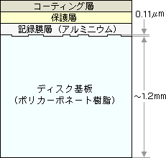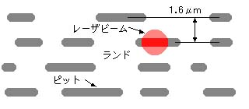

CD-RW

光相変化ディスク

結晶とアモルファスの
間の相変化を利用

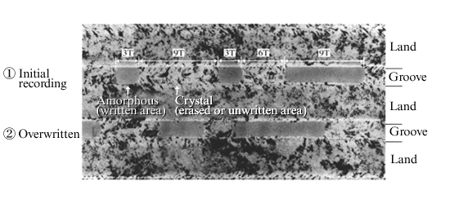

相変化ディスクの記録と消去

融点以上から急冷：
アモルファス
→低反射率

融点以下、結晶化
温度以上で徐冷：
結晶化
→高反射率

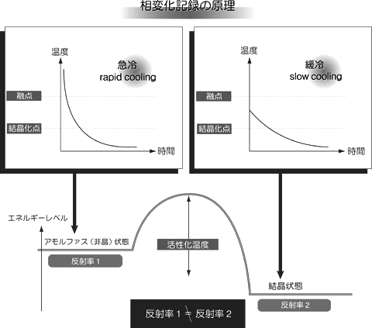

相変化と反射率
初期状態：結晶状態
記録状態：アモルファス状態
R:大
R:小
記録
消去
レーザスポット
記録マーク

CD-R

有機色素を用いた光記録

光による熱で色素が分解

気体の圧力により加熱された基板が変形

ピットとして働く

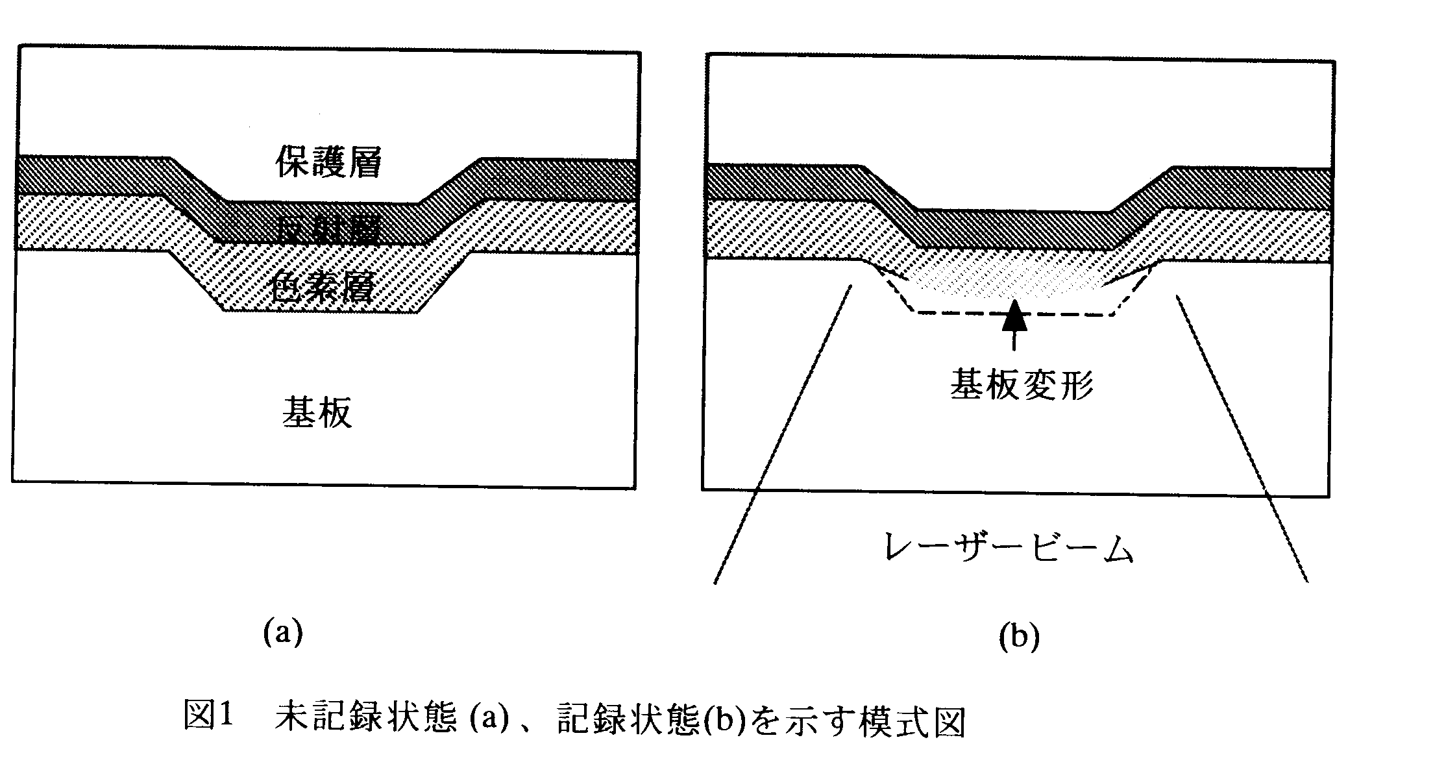

光磁気記録

記録： 熱磁気(キュリー温度）記録

光を用いてアクセスする磁気記録

再生： 磁気光学効果

磁化に応じた偏光の回転を電気信号に変換

MO, MDに利用

互換性が高い

書き替え耐性高い：1000万回以上

ドライブが複雑(偏光光学系と磁気系が必要）

MSR, MAMMOSなど新現象の有効利用可能

光磁気媒体の構造

MOディスクの構造
MOディスクの構造
ポリカーボネート基板
窒化珪素保護膜・
（MOエンハンス
メント膜を兼ねる）
MO記録膜
(アモルファスTbFeCo)
Al反射層
land
groove
樹脂

光磁気記録 情報の記録

補償温度(Tcomp)の利用

アモルファスTbFeCoは一種のフェリ磁性体なので補償温度Tcompが存在

TcompでHc最大:

記録磁区安定

光磁気記録 情報の読み出し

磁化に応じた偏光の回転を検出し電気に変換
D1
D2
+
-
LD
偏光ビーム
スプリッタ
S
N
N
S
レンズ
偏光子

光磁気ディスク

記録： 熱磁気(キュリー温度）記録

再生： 磁気光学効果
MO: 3.5” 128→230→650→1.3G→2.3G

MD(6cm)

iD-Photo, Canon-Panasonic(5cm)

